Hugo Heynen,

Bij de oprichting van De Kristene Gildebroeders werd er een geldinzameling gedaan waarbij de opbrengst alle verwachtingen oversteeg. Het gevolg hiervan was dat er een harmonie gesticht werd in plaats van het vooropgestelde trompetterkorps. Meer detail zie De Kristene Gildebroeders.

Volgens een mondelinge bron verspreidde zich het gerucht dat de boeren hun geldbeugel hadden opengedaan en dat Hugo Heynen het meest had gegeven, en veel.
Maar wie was Hugo Heynen en wat bracht hem ertoe om de nieuwe harmonie zo te steunen.

Een winkeltje in de Bergstraat.

Op 10 juni 1809, om 5u, werd Helene Huyts geboren als dochter van Pierre Huyts en Beatrix Raets. Om 10u werd ze, bij burgemeester Nelissen, aangegeven door haar vader, getuigen waren Henri Raets, broer van Beatrix, en Jean Huyts, vader van Pierre.
Op 13 september 1837 huwde Helene te Val-Meer met Hendrik Melar, geboren op 10 februari 1809 te Genoelselderen, werkman van beroep en woonachtig in Tongeren. Het gezin bleef kinderloos en woonde, in 1841 en 1847, in Meer tegenover het kerkje. In 1850 kochten ze een boomgaard , met kadaster nr B415, van 9a 90ca gelegen in de Bergstraat ( tegenover Rene en Alice Monard anno 2013 ). Volgens het kadaster was de boomgaard eigendom van Arnold Michiels, advocaat, woonachtig te Maastricht. Bij alle eigendommen van Arnold staat er “ fout op de aanwijzing van de eigenaar “, voor B415 staat er ook “ verkoop “ bij. De juiste eigenaar was Mathijs Theodorus Michiels. Hendrik en Helene bouwden er hun woning, het kadaster vermeldde het in 1852. De woning werd naderhand meerdere keren aangepast.
Hendrik overleed op 12 mei 1869, de overlijdensakte vermeldt winkelier als beroep.

Helene hertrouwde 3 jaar later op 9 juni 1872 met Renier Palmans, geboren op 10 juli 1827 als zoon van Henri en Helene Castermans. Zij was 63 en hij 45 jaar. De huwelijksakte vermeldt winkelierster als beroep voor Helene en voor Renier landbouwer. Getuigen bij het huwelijk waren Paulus en Hendrik Palmans, broers van Renier, en Nicolas Renier Vandenbosch en Pieter Keulen, schoonbroers van Renier.
Helene verklaarde niet te kunnen schrijven.
Ze overleed op 10 januari 1882, beroep winkelierster.
Als pastoor Claes in 1882 een bevolkingsregister opstelde, vermeldde hij als bewoners in de Bergstraat:
- Renier Palmans ( hij schreef Palmaerts )
- Maria Ida Vandenbosch, dochter van Nicolas Renier en Helena Palmans.
Hij schreef er ook bij dat Maria Ida er alleen door de dag verbleef.

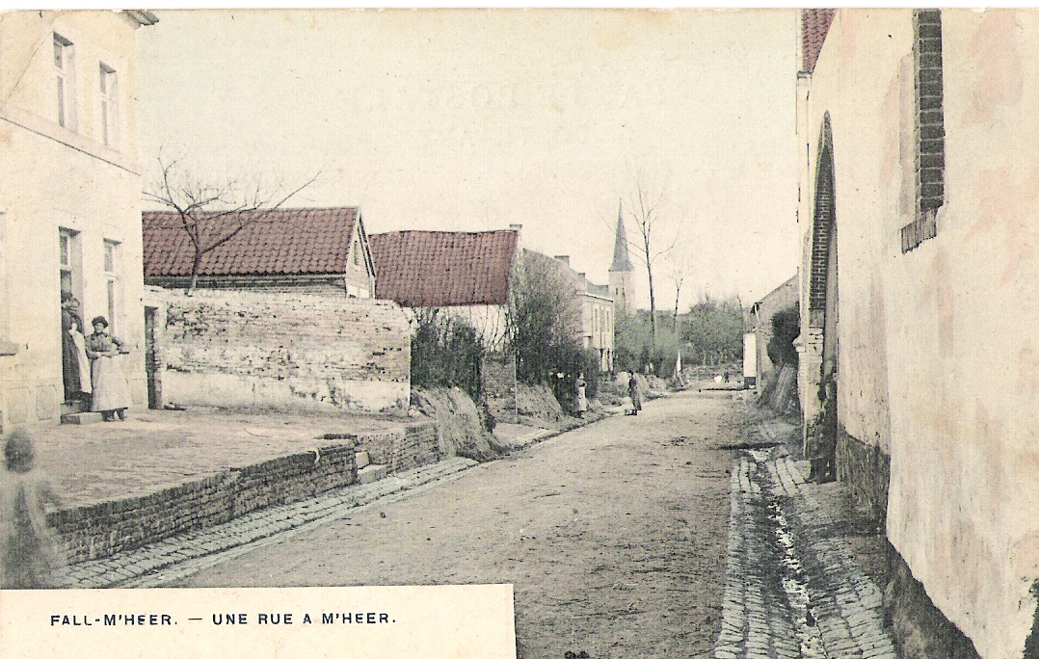

Links het winkeltje van Helene Huyts. ( postkaart J.Janssen)

Maria Ida Victoria Vandenbosch.
Marie Ida werd geboren op 21 juli 1856 als dochter van Nicolas Renerus Vandenbosch en Maria Cornelia Palmans. Hij kwam vanuit de Rechtstraat en was van 1852 tot 1884 burgemeester van Val-Meer. Zij kwam van bij Palmaere tegenover de Jongensschool. Hun eerste zes kinderen, waarvan Marie Ida het oudste was, werden tussen 1856 en 1866 bij Palmaere geboren. Nadien ging het gezin Vandenbosch – Palmans in de Rechtstraat wonen behalve Maria Ida die bij Palmaere bleef en dit tot aan haar huwelijk. De bevolkingsregisters van 1860, 1880 en de notities van pastoor Claes van 1882 vermelden haar als inwoner bij Palmaere, in de Rechtstraat staat ze niet ingeschreven.
Pastoor Claes vermeldde als bewoners bij Palmaere in 1882 :
- Helene Castermans, wed. van Henri Palmans
- Ida Palmans, dochter – ongehuwd
- Marie Joanna Palmans, dochter – ongehuwd
- Hendrik Palmans, zoon. Hij huwde in 1883 met Maria Ida Smeets er trok naar de Rechtstraat.
- Maria Ida Vandenbosch, kleindochter.
- Martha Keulen, kleindochter.
- 5 mannelijke knechten

Gedurende de dag vertoefde Maria Ida dus in de Bergstraat ( toen Dorpstraat) bij haar oom Rene Palmans, weduwnaar van Helena Huyts, waar ze als winkelierster te werk gesteld was. Soms schreef men herbergierster of kolenhandelaarster. Waarschijnlijk deed ze dit allemaal.

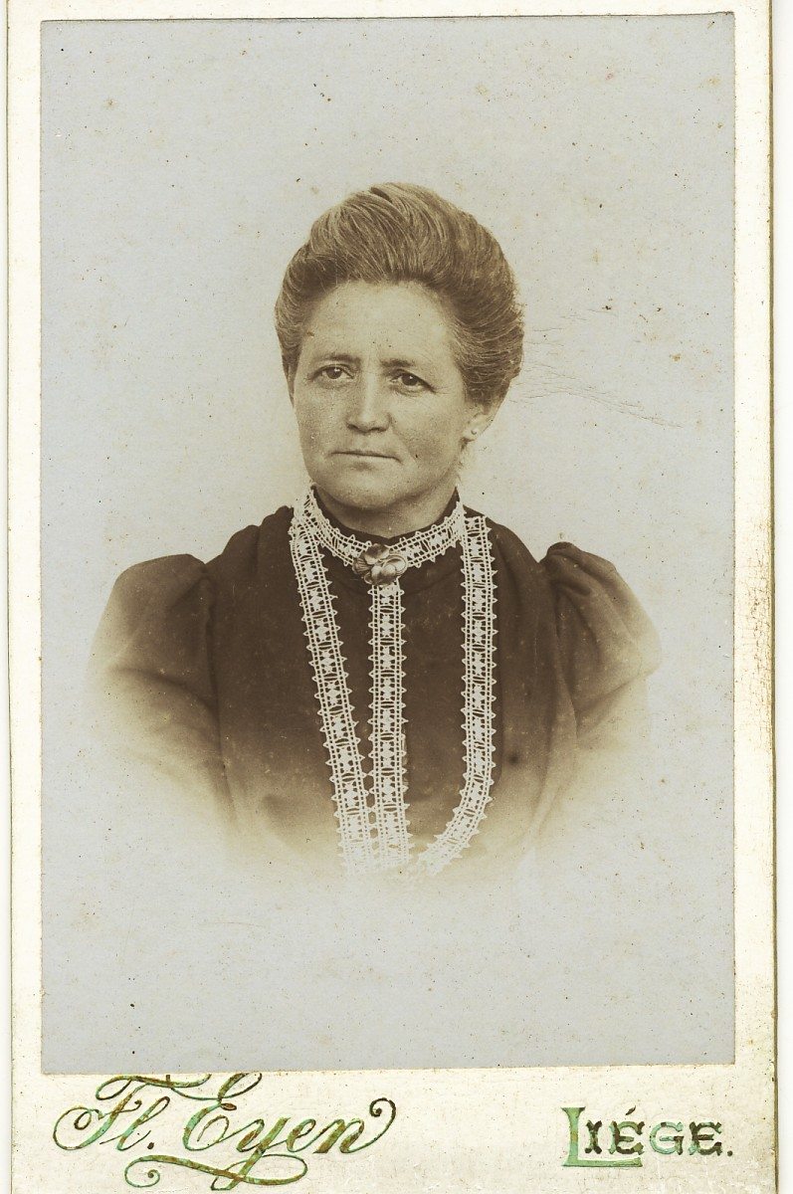
Maria Ida Vandenbosch ( foto Bert Vossen )

Hugo Heynen.
Hugo werd geboren te Zichen-Bolder op 5 september 1863 als zoon van Joannes en Maria Anna Schepers, zijn grootvaders waren respectievelijk burgemeester van Zichen-Zussen-Bolder en Vroenhoven geweest.
Op 21 juni 1889 trouwde hij te Val-Meer met Maria Ida Victoria Vandenbosch.
Na hun huwelijk namen ze hun intrek in de Bergstraat. Het gezin bleef kinderloos. De huwelijksakte vermeldt dat Hugo landbouwer is en zij winkelierster. Bij de opstelling van deze huwelijksakte schreef de schrijver niet Vandenbosch maar Palmans. Was hij ervan overtuigd geweest dat zij een Palmans was, ze had er immers altijd gewoond? Na het ontdekken van de fout werd deze natuurlijk rechtgezet.
Als getuigen bij het burgerlijk huwelijk noteren we:
- Rene Palmans , oom van Maria Ida.
- Hendrik Palmans, oom van Maria Ida
- Eugenius Ulens, geen familie
- Pieter Ulens, geen familie
Pieter en zijn zoon Eugenius woonden in het schoolhuis.

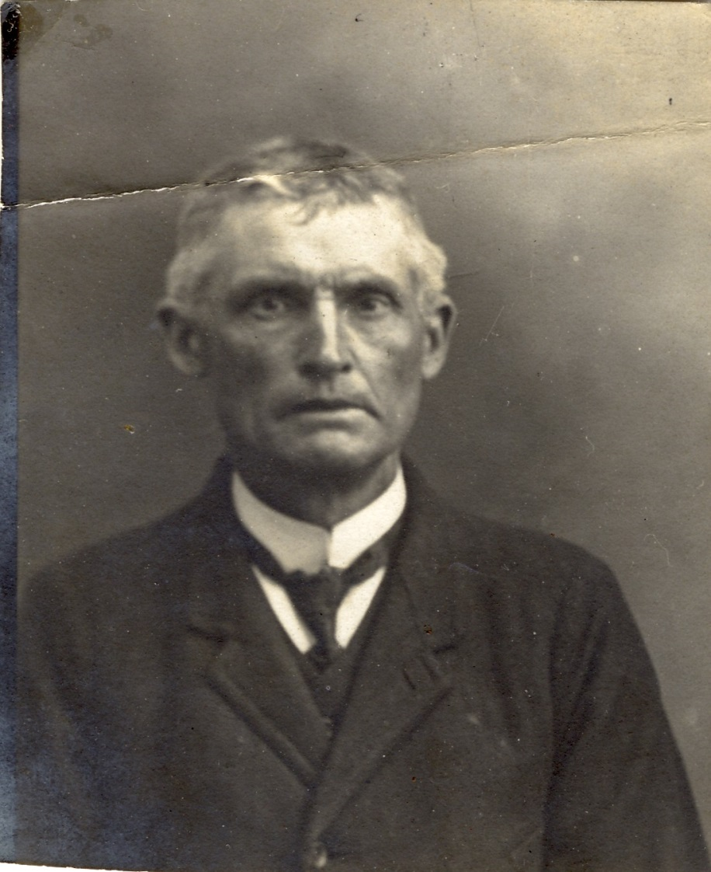
Hugo Heynen ( fotot Bert Vossen )

Martha Keulen
Het bevolkingsregister van 1880 en pastoor Claes vermelden ook Martha Keulen als bewoonster bij Palmaere. Martha, volledige naam Marie Margerithe Martha, werd geboren op 29 mei 1872 als oudste kind van Pierre Keulen en Helena Palmans. Na zijn huwelijk nam Pierre zijn intrek bij Palmaere en aldaar werden hun eerste twee kinderen geboren. Rond 1875 verhuisde het gezin naar de winning Keulen. Haar eerste levensjaren en vanaf circa 1880 tot meerdere jaren na haar huwelijk heeft Martha bij Palmaere gewoond. Martha en Maria Ida, nichten, hebben dus meerdere jaren samen bij Palmaere gewoond, Martha als opgroeiend meisje en Maria Ida als haar grotere zus die waarschijnlijk een bepaalde rol gespeeld heeft bij de opvoeding van Martha.

Op 14 april 1899 huwde Martha met Nicolaas Jozef Monard, hij werd geboren op 10 maart 1869 als zoon van Theodoor Sylvester en Marie Catherina Vandenbosch. Via zijn moeder was Jozef een neef van Maria Ida.
De burgerlijke huwelijksakte vermeldt als getuigen :
- Hendrik Monard, broer van de bruidegom
- Theodoor Monard, broer van de bruidegom
- Rene Palmans, oom van de bruid
- Hugo Heynen, neef van de bruidegom en bruid.
Noteren we ook het mooie handschrift van Marie Catherina Vandenbosch, toen 69 jaar, wat duidt op een degelijke opleiding.
Na zijn huwelijk verhuisde Jozef naar de Grotestraat bij Palmaere. Rond 1910 verhuisde het gezin naar het ouderlijk huis van Jozef in de Bolderstraat, dit gebeurde waarschijnlijk na de dood van Martha’s tante, Ida, in 1908. Alhoewel hij een Monard was en zij een Keulen namen zij de naam “ Van Palmaere “ mee naar de Bolderstraat.

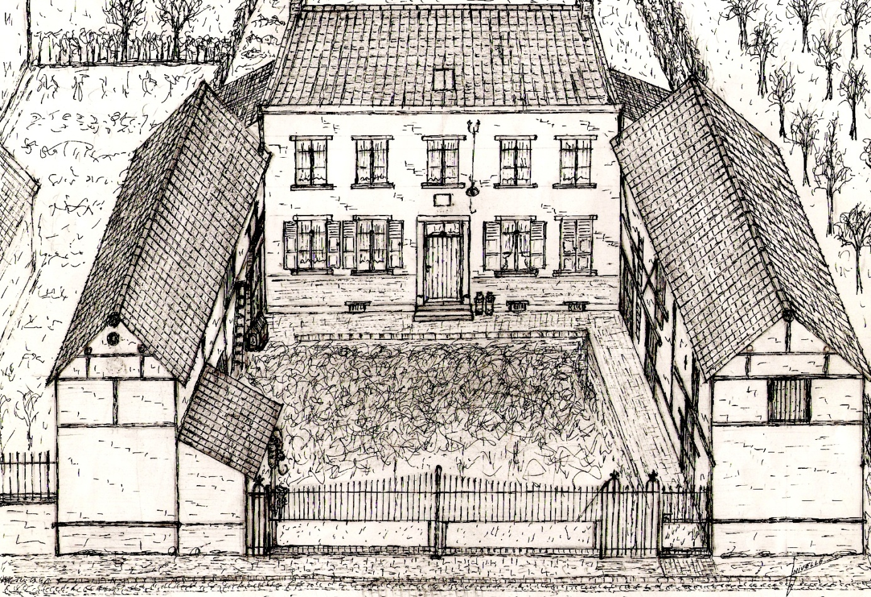
Bij Job van Palmaere in de Bolderstraat ( tekening van J. Nivelle )

Het gezin Monard – Keulen zorgde voor 7 kinderen :
- Theodorus ( Door van Palmaere ) werd genoemd naar zijn grootvader langs vaderszijde zoals dit toen de gewoonte was.
- Petrus ( Pétje van Palmaere ) genoemd naar zijn grootvader langs moederszijde.
- Lambertus Hendrik ( Harry van Palmaere ) waarschijnlijk genoemd naar twee broers van Jozef.
- Na 3 jongens kwam er eindelijk een meisje, normaal zou zij de naam van haar grootmoeder langs moederszijde of vaderszijde krijgen: Helena of Catherina. Het werd echter Marie Ida, Maridake van Palmaere. Werd ze genoemd naar Marie Ida Vandenbosch of naar haar groottante ?
Was de band tussen Martha en Maria Ida zo groot dat ze haar eerste dochter naar haar noemde ? De doopregisters van die tijd hadden ons de meter kunnen vertellen maar spijtig zijn deze zoek.
- Hugo ( Hugo van Palmaere ), genoemd naar Hugo Heynen die ook de peter was.
- Het 6e kind is opnieuw een meisje en werd Marie Catherina genoemd, naar haar grootmoeder. Zij stierf op een ouderdom van 2j en 7 mnd.
- Lambert , hij stierf gedurende zijn legerdienst op een ouderdom van 21 jaar.

Gemeentepolitiek
De gemeentepolitiek interesseerde Jozef Monard, hij werd een eerste maal verkozen in 1907 voor de Boerengilde / St. Cecilia partij. Hugo Heynen vervoegde hem op de dezelfde lijst bij de verkiezingen van 1911, zowel Jozef als Hugo werden verkozen.

Een zwarte periode.
Buiten het leed dat WOI met zich meebracht, moest Hugo afscheid nemen van zijn vrouw. Maria Ida overleed op 1 augustus 1917, ze was dan 61 jaar.

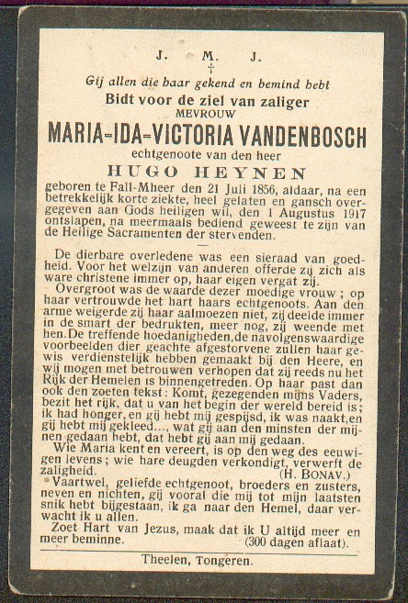
Gedachtenisprentje van M. Ida Vandenbosch ( W. Brône )

Iets minder dan twee jaar later overleed Martha Keulen op 23 mei 1919, ze was slechts 46 jaar.

In Het Algemeen Belang vonden we volgende tekst: Vrijdag l.l. verspreidde zich ras het droevige nieuws van het overlijden van Mevr Nic. Monard, geboren Martha Keulen. Na een korte ziekte, bediend met de H.H. sacramenten, was alhier ontslapen in de ouderdom van 57 jaren ( ze was toen slechts 46 jaar ). Zij was de goedheid zelve. De armen gaf zij hulp en troost. Alle goede werken vonden liefdadige ondersteuning bij haar. Veel heeft ze in onze parochie gewerkt voor den luister der kerk, die zij zoo ter harte nam. Iedereen beminde en eerbiedigde haar. De plechtige lijkdienst had verleden Maandag plaats onder een buitengewonen toeloop van volk.

Dat Martha een godvruchtige en goede vrouw was, heb ik ook vaak gehoord.
“ Ze ging elke dag naar de mis en erna nam ze me mee en mocht ik bij haar thuis eten. Ze hadden daar van alles en de “ heikoek “ was zeer lekker . “ Ondanks zijn jeugdige leeftijd, 7 jaar in 1919, was hij het 95 jaar later nog niet vergeten. Dit heeft plaats gevonden gedurende en na WOI, een tijd van voedselschaarste.

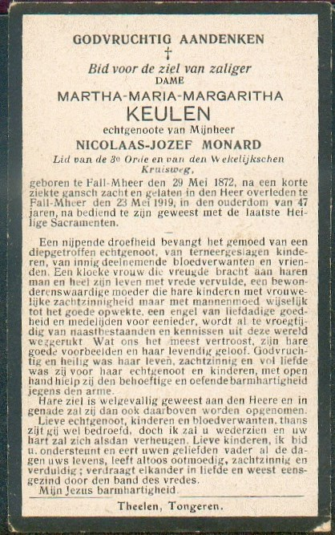
Gedachtenisprentje van Martha Keulen ( W. Brône )

Na de dood van Martha geraakte Jozef een beetje op de dool. Hugo Heynen nam toen voor een tijdje het commando op de boerderij over en zorgde dat alles terug in de juiste plooi viel.

Het bevolkingsregister van 1920 vermeldt Hugo als bewoner bij Palmaere in de Bolderstraat.
De kinderen van Jozef en Martha spraken Maria Ida en Hugo aan met tante en nonkel.

De Kristene Gildebroeders
Toen de politieke Boerengilde/ St. Cecilia partij, met Jozef als een van de drijvende krachten, in 1925 een financiële rondgang deed voor de oprichting van een trompetterkorps, was het normaal dat Hugo dit steunde. Het opgehaald bedrag moet niet niks geweest zijn om de aankoop van 55 instrumenten te kunnen financieren. . Anno 2013 zou dit zeker neerkomen op een 100000 euro.
Het bewijs of Hugo het diepst in zijn geldbeugel getast heeft zullen we niet meer vinden, maar de kans is groot dat hij dit wel gedaan heeft.
Niet alleen Jozef maar ook vier van zijn zonen waren van het eerste ogenblik bij de harmonie.

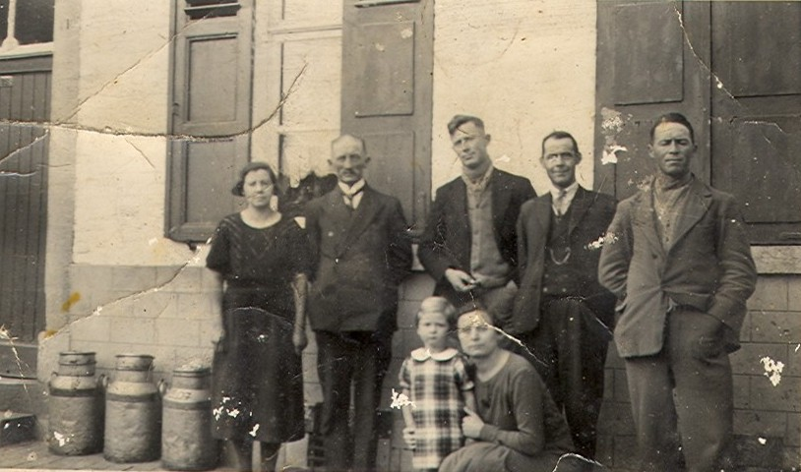
Job met 4 van zijn kinderen ( foto R. Monard-Croux )

Het winkeltje in de Bergstraat.
Na de dood van Maria Ida Vandenbosch zorgde Beatrix Palmans voor de uitbating van de winkel van Hugo. In de brief die haar moeder, Maria Ida Smeets, op 23 maart 1918, naar aanleiding van de moord op Beatrix op 9 maart 1918, naar de Heer Gouverneur Generaal in België en Brussel stuurde noteren we dat haar dochter de beheerster van de gekalandeerde herberg met winkel van haren neef Hugo Heynen was.
In de jaren 1920 en later werd de woning bewoond door Marie Palmans, zuster van Beatrix, en Hubert Peters, onderwijzer en afkomstig van Millen en daardoor kreeg de woning de naam: Bij het meesterke van Millen.

Hugo Heynen overleed op 3 mei 1929, 65 jaar.
Jozef Monard erfde de woning van Hugo in de Bergstraat, hij verliet ons op 23 mei 1951.

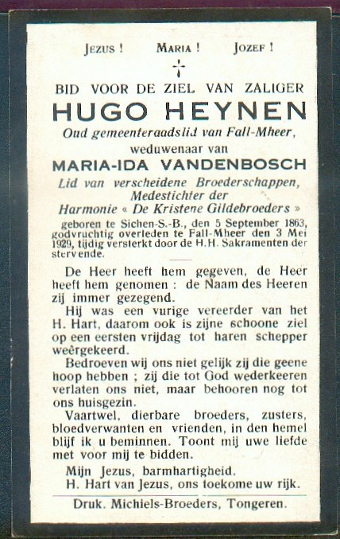
Gedachtenisprentje van Hugo ( W. Brône )

Bronnen :
- Bevolkingsregisters van Val-Meer
- Notities van pastoor Claes
- Gegevens J.Kerkhofs
- Huwelijksaktes van Heynen -Vdb en Monard – Keulen
- Mondelinge overlevering : K. Leben en R. Monard
- Verkiezingslijsten
- Historische schets van Val-Meer van J.Jackers
- Enkele brieven van “ootmoedige dienaars “ aan de bezetter ( WOI ) van J.Jackers in het Gogri tijdschrift.
- Genealogie van de familie Heynen.
- Met dank aan J.Jackers, F.Huls, B.Vossen en W.Brône.

Jos Leben
11 maart 2014

